31 Dicembre 2017

Spettacolo dell'anno

Redazione teatro
L’anno scorso ci avevamo provato. Quest’anno ci abbiamo preso gusto e il gioco si è allargato. Raccontiamo la stagione teatrale trascorsa a più voci, quelle di chi abitualmente scrive sulla rubrica di teatro di Doppiozero, quelle di alcuni osservatori ospiti e di artisti che stimiamo e amiamo. Confondiamo le acque, tra chi il teatro lo fa e chi lo guarda e lo analizza, convinti che di un’unica ecosfera del possibile, dell’utopia, dello sguardo di traverso, al mondo delle ombre, al germinare in ombra, oggi si tratti.
Abbiamo chiesto di eleggere o di raccontare lo spettacolo o il tema teatrale dell’anno. Ne è venuto fuori un caleidoscopio di visioni, una piccola enciclopedia del 2017 teatrale, delle creazioni e degli umori di una stagione, da gustare poco alla volta, da centellinare. Buona avventura (e buon 2018) anche ai nostri lettori con (in disordine di apparizione): Massimo Marino, Massimiliano Civica, Roberta Ferraresi, Graziano Graziani, Ermanna Montanari e Marco Martinelli, Matteo Brighenti, Enrico Piergiacomi, Francesca Saturnino, Daria Deflorian, Maddalena Giovannelli, Roberto Latini, Lorenzo Donati, Lorenzo Pavolini, Attilio Scarpellini, Piergiorgio Giacchè, Armando Punzo, Rossella Menna, Giuliano Scabia.

Drammaturgia (Graziano Graziani)
Uno dei temi di quest’anno è senz’altro la drammaturgia. Il teatro italiano è da tempo sensibile alle scritture contemporanee, ma negli ultimi mesi per varie ragioni sembra essersi delineato un orizzonte più chiaro e persino l’abbozzo di un sistema di dialogo col resto del mondo (aspetto su cui il nostro paese è più debole). Partiamo dagli ultimi premi Ubu, che in questa edizione mette in evidenza soprattutto la fucina romana. In finale per i progetti drammaturgici c’era uno dei capolavori degli ultimi anni, La vita ferma di Lucia Calamaro, che bissa per complessità e felicità di scrittura il successo del suo spettacolo di culto, L’origine del mondo; Daniele Timpano, uno degli outsider più geniali e corrosivi degli ultimi quindici anni, che con Acqua di colonia conferma il tandem creativo con Elvira Frosini; e infine il vincitore Armando Pirozzi, in realtà napoletano, ma che a Roma ha uno dei suoi baricentri come pure Massimiliano Civica, che da diversi anni mette in scena i suoi testi, confermando un sodalizio felice tra due minimalismi mai aridi, ma sempre densamente poetici. C’è poi il premio Ubu alla carriera, che fa la sua comparsa da questa edizione e premia un percorso importante come quello di Antonio Tarantino.
Invece il Premio Riccione, il più importante premio di drammaturgia, si conferma territorio di cerniera tra la letteratura e il teatro, con l’affermazione di Vitaliano Trevisan nella massima categoria, a cui si affiancano Pier Lorenzo Pisano che si è aggiudicato il Premio Tondelli grazie a una scrittura molto consapevole delle dinamiche della scena (l’autore è classe 1991), e Fabio Massimo Franceschelli, a cui è andata la menzione Quadri, che da qualche anno insiste proprio sul tema dell’incrocio tra ricerca letteraria e scrittura teatrale. Questo sguardo rivolto alla grana dello scrivere che il Premio continua a proporre è qualcosa di fecondo proprio perché mi sembra di vedere un rinnovato interesse reciproco con cui scrittori e teatranti si seguono, si osservano, collaborano e creano mondi comuni. Un passo ulteriore Riccione lo compie con un premio speciale per l’innovazione drammaturgica che è stato assegnato a Chiara Lagani per il suo lavoro con Fanny & Alexander.
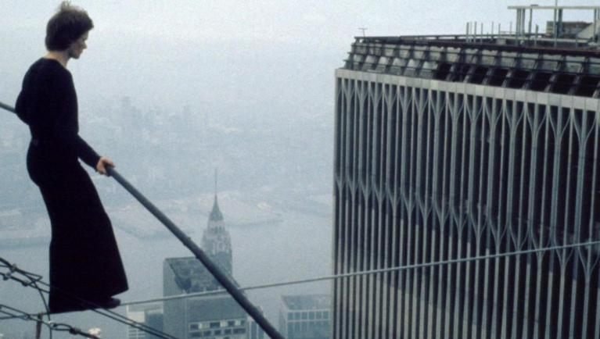

Se invece volgiamo lo sguardo all’estero, o meglio alla capacità di penetrazione della nostra drammaturgia negli altri paesi, vanno segnalati due progetti importanti: Fabulamundi (anch’esso consacrato da un Ubu) e Italian Playwrights Project. Il primo raccoglie l’esperienza dello scambio bilaterale italo-francese attivato da Pav e lo trasforma in una rete europea che, nella sua ultima formulazione, coinvolge più di dieci paesi dell’Unione. Per l’Italia Fabulamundi copre un vuoto nei rapporti con gli altri paesi, solitamente in carico a istituti culturali o a istituzioni di raccordo come avrebbe potuto essere il defunto Ente teatrale italiano. Italian Playwrights Project, ideato da Valeria Orani, crea invece un ponte tra le due sponde dell’Atlantico, tra Italia e Stati Uniti. La reciproca conoscenza delle scritture per la scena (completata dal progetto gemello American Playwrights) disegna differenze profonde ma proprio per questo stimolanti, sia nell’approccio alla scrittura che nella dimensione produttiva.
La drammaturgia italiana, di colpo, si vede proiettata in un possibile confronto – prima lasciato alla volontà dei singoli – che sicuramente segnerà le sue prossime evoluzioni. Oggi il nostro teatro è portatore di una lingua che non si conforma né a quella sorta di koinè che certo teatro contemporaneo europeo sta sviluppando, né all’orizzonte americano orientato allo storytelling. È una scrittura che ha reagito a una storica disattenzione al contemporaneo e ha trasformato questo suo elemento corrosivo in virtuosismo, con punte di genialità creativa che rendono oggi i drammaturghi italiani degli oggetti strani, difficilmente identificabili, ma di sicuro interesse. Non resta che continuare a scrutare l’orizzonte, anche grazie a questa rete di premi e progetti.

© 2016 doppiozero ISSN 2239-6004

